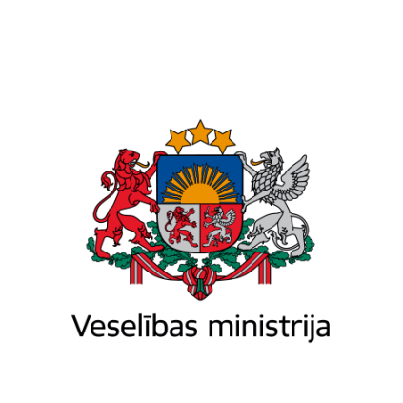
Brīvības iela 72, Rīga, LV-1011, tālr. 67876000, fakss 67876002, e-pasts vm@vm.gov.lv, www.vm.gov.lv
Rīgā

Datums skatāms laika zīmogā Nr. {{ DOKREGNUMURS}}
Valsts kancelejai

Par informatīvo ziņojumu “Par Eiropas Savienības veselības ministru 2023. gada 27.-28.jūlija neformālajā sanāksmē izskatāmajiem jautājumiem”

Pamatojoties uz Ministru kabineta 2009.gada 7.aprīļa noteikumu Nr.300 „Ministru kabineta kārtības rullis” 164.6.apakšpunktu, iesniedzu izskatīšanai š.g. 13.jūlija Ministru kabineta sēdē informatīvo ziņojumu „Par Eiropas Savienības veselības ministru 2023.gada 27.-28.jūlija neformālajā sanāksmē izskatāmajiem jautājumiem”.
Iesniegšanas pamatojums | 2021.gada 7.septembra noteikumu Nr.606 "Ministru kabineta kārtības rullis" 43.punkts.
Valsts sekretāru sanāksmes datums un numurs | Nav attiecināms
Informācija par saskaņojumiem | Informatīvais ziņojums nav saskaņots ar Ārlietu ministriju, ņemot vērā, ka nav norādīts delegācijas vadītājs
Informācija par saskaņojumu ar Eiropas Savienības institūcijām | Nav attiecināms
Politikas joma | Veselības politika
Atbildīgā amatpersona | Aleksandrs Takašovs, Veselības ministrijas Eiropas lietu un starptautiskās sadarbības departamenta vadošais eksperts Eiropas lietās
Uzaicināmās personas | Elīza Bērziņa, VM Eiropas lietu un starptautiskās sadarbības departamenta direktore
Projekta ierobežotas lietošanas statuss | Pavadvēstulei, informatīvajam ziņojumam un protokollēmuma projektam nav ierobežotas pieejamības statuss.
Cita informācija
Steidzamības kārtības pamatojums | Ziņojums jāizskata 2023. gada 13.jūlija sēdē, lai būtu pilnvarojums.
Jautājuma savlaicīgas neiesniegšanas iemesli
Lēmuma pieņemšanas galīgais termiņš

Pielikumā:
- Protokollēmuma projekts par Eiropas Savienības veselības ministru 2023.gada 27.-28.jūlija neformālajā sanāksmē izskatāmajiem jautājumiem uz 1 lpp. (datne: VMprot_070723_infozin);
- Informatīvais ziņojums par Eiropas Savienības veselības ministru 2023.gada 27.-28.jūlija neformālajā sanāksmē izskatāmajiem jautājumiem uz 5 lpp. (datne: VMzin_070723_neform).

Veselības ministre | (paraksts*) | Līga Meņģelsone

Takašovs 67876025
aleksandrs.takasovs@vm.gov.lv

